別紙2
第1グループ合同卒業式会場案内図
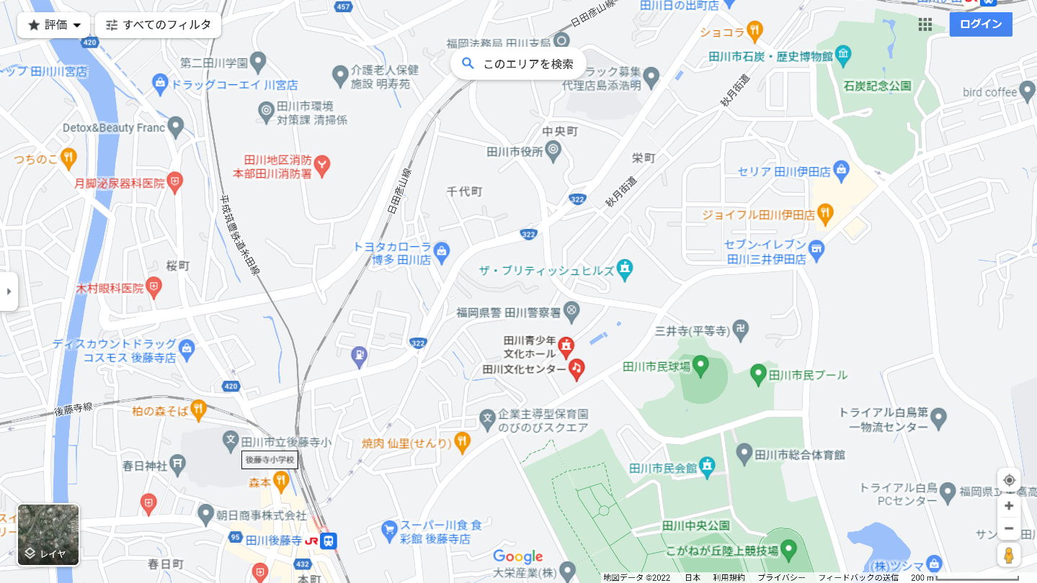

アクセス
＊電車でお越しの場合

＊お車でお越しの場合
駐車場

